Строки

Александр Ярошевский



КАЗАХСТАН, ЧИМКЕНТ И МЫ

Мне запомнился давний и тяжкий момент -
Казахстанские степи и город Чимкент.
Там спасал нас в войну от смертельных невзгод
Благородный, сердечный, казахский народ.

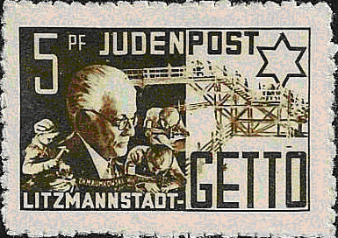

Бессмертное, в горестных песнях воспето,
Живёт в моём сердце Варшавское гетто.

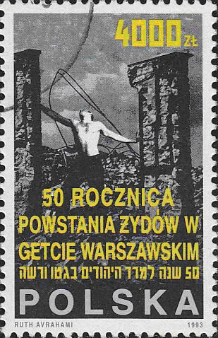

НЕ ЗАБУДЕМ

Плюньте в рожу любому, кто умишком хромой,
Нагло врал, что евреи, как овцы, плелись на убой.
Ведь тогда убивала в подавляющей массе орда
Стариков, калек и женщин, и малюток без стыда.
Миллионы евреев на различных фронтах воевали,
В партизанских отрядах несчетно врагов убивали.
Не забудем великих героев из гетто Варшавы!
Иудеев, покрывших себя ореолом немеркнущей славы!

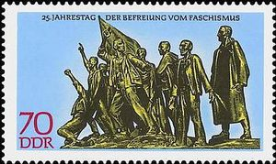

КОНЦЛАГЕРЯ

Освенцим, Треблинка, Дахау, Заксенхаузен,
Бухенвальд, Бабий Яр, Терезин, Маутхаузен
Напоминают всем о падшей человечности,
Кричат: - Не забывайте! - нам из чёрной вечности.



ЖЕЛТЫЕ ЗВЁЗДЫ Игорю Гельфанду

Яркие звёзды сияют во тьме,
Желтыми звёзды привиделись мне.
Желтые звёзды - желтая смерть,
Мыслей моих понеслась круговерть.
Желтые звёзды - души убитые,
Желтые звёзды кровью залитые.
Желтые звёзды! И кажется мне:
Желтой звездой я мерцаю во тьме.
Реквием слышу в звёздном мерцанье,
Музыка Моцарта – сердца терзанье!
С неба несётся пронзительный глас:
- Не забывайте живые о нас!

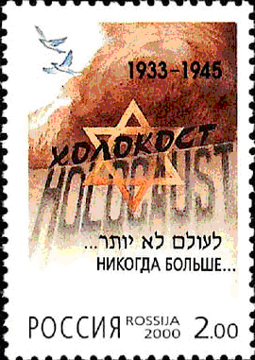

Р Е К В И Е М Памяти Исаака Левинштейна

По еврею каждому, закопанному в ров,
До сих пор в сотнях тысяч еврейских голов
Реквием звучит и по убитым, и распятым

Жутким, душераздирающим набатом
Шести миллионов рыдающих колоколов.

Дедушка моего кузена Виктора Левинштейна, однорукий калека, погиб в немецкой душегубке, в г. Полтаве, в 1941 г.

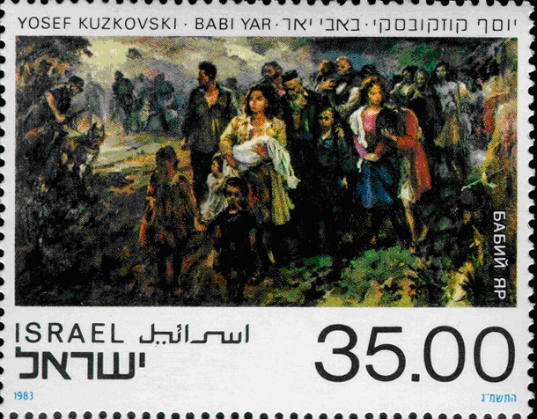

НЕТ ПРОЩЕНИЯ памяти кузена отца Шауля Грановского и его семьи

Юдофобия разверзлась Бабьим Яром,
Убийством евреев, безумным кошмаром.
Нет прощенья убийцам, детям сатаны!
В Бабьем Яре их душонки были сожжены.

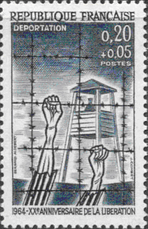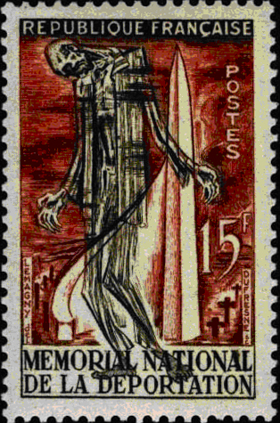

ПОКАЯНИЕ

От Франции явилось покаяние,
На ханжество похоже, на кривляние.
Предатели! – позор цивилизации!
На них пятно, вся мерзость депортации!

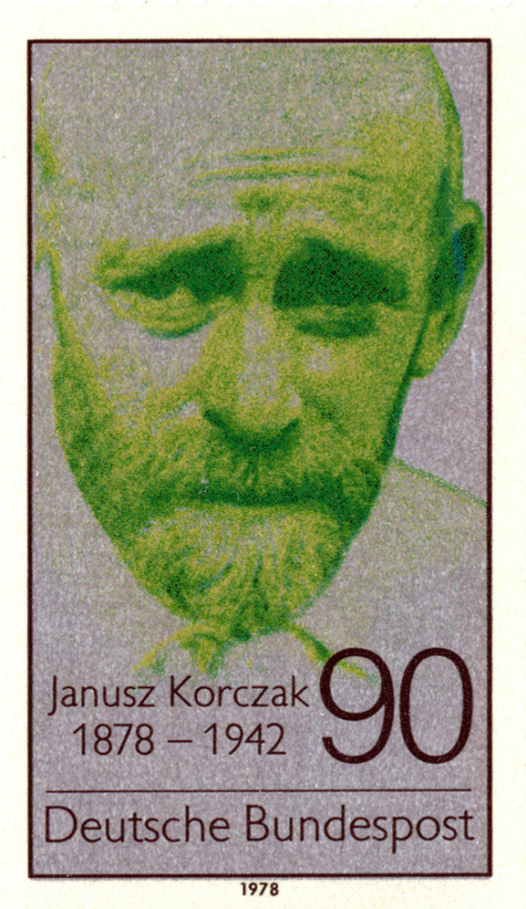

ЯНУШ ГОЛЬДШМИДТ (КОРЧАК)

Он не был моралистом, не был идеалистом,
Он писателем был и врачом-клиницистом,
Он с сиротами погиб, не отдав их фашистам.
Старый добрый Доктор был великим гуманистом.

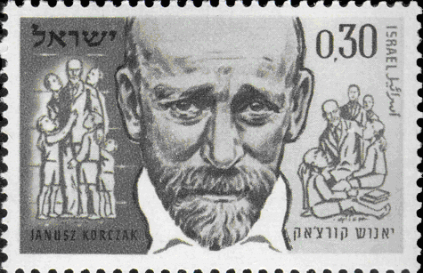

ПАМЯТИ ХЭРШ ХЕНРИКА ГОЛЬДШМИТА

(Януша Корчака)

Корчак в сердце моём жив и днём, и во сне,
Он с гигантами воли стоит наравне.
Корчак желтой звезды на костюм не нашил.
В знак протеста её никогда не носил.

Он как вызов шагал очевидцы твердят,
А за ним шли сироты по шестеро в ряд.
В чём он их убедил? С чем привёл на перрон?
С чем взошел вместе с ними в немецкий вагон?

Где он брал столько мужества, воли и сил?
Не узнать нам чего он у Бога просил.
До конца он сиротам примером служил.
Жизнь свою на сиротский алтарь положил!

Показал он, что старый и гордый еврей
Благороднее нелюдей и сильнее «зверей».
Он из пепла кричит нам, из лона смертей:
- Не забудьте о нас! Берегите детей!

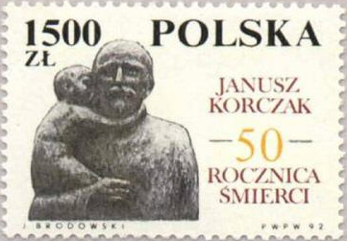

ПАМЯТИ Я. КОРЧАКА

Вижу я личность одухотворённую,
Вижу я душу его просветлённую,
Вижу глаза ясновидца печальные,
Муки предвидят для деток реальные.

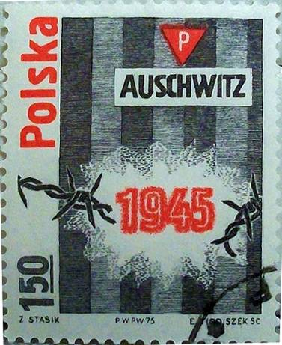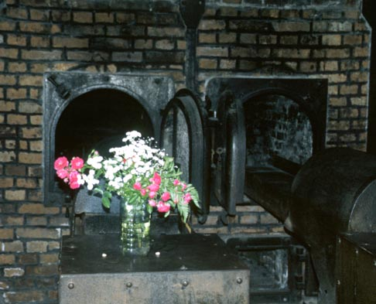

МАЛЬЧИК С ЯБЛОЧКОМ факт из газеты «Секрет» 05.06.2011

Этим утром небо было голубое.
Повстречались в Биркенау эти двое:
Надзиратель Богар – злобный вертопрах
И мальчонка иудей с яблочком в руках.

О стену головкою мальчик был убит.
Изувер был Богар тот и антисемит.
А затем он яблочко молча подобрал,
О мундир почистил и, чавкая, сожрал.

Надзиратель по войне сдох в большой тюрьме,
А Урсуле-внучке тот мальчик на уме.
Дед во снах приходит, злобный вертопрах
И мальчонка иудей с яблочком в руках.

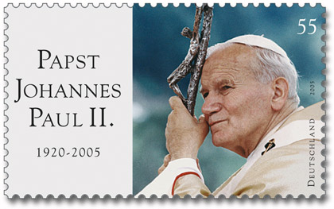
КСЁНДЗ И РАВВИН подлинная история

Случаи порой жизнями кружили,
Странны нам их непонятные силы,
Молвил раввин о природе, о были
Римскому Папе, ксёндзу Войтыле:

- Мальчика полячка добрая спасла,
Всю войну хранила сироту она.
Мать его, евреев, немцы увели,
В яме за деревней сгинули они.

Ужасы исчезли, кончилась война,
У ксёндза просила мудрости она.
Мне перед расстрелом та еврейка мать
Заповедь успела строго наказать:

- Если жив останется сиротинка мой,
Сделай, чтоб Израиль стал его судьбой!
Я дала еврейке божеский обет,
Выполнить посмертный матери завет.

- Ксёндз, ты посоветуй, как мне поступать,
Мальчик стал родным мне, не могу отдать.
Слышит католичка мудреца совет:
- Будь судьбе покорна – выполни завет!

Помню! - Лау молвил, - в Польше маму ту,
Помню, не забуду мамы доброту!
Помню о судьбе я, Господа моля,
Вы ксёндзом тем были! Тем мальцом был я!

Папа Римский – светлой памяти Иоанн Павел Второй.
Мэир Лау – Главный раввин Израиля.

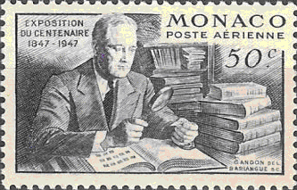

РУЗВЕЛЬТ

Может он был неплохой президент,
Но мы не забыли давнишний момент:
- Евреев Рузвельт в Штаты не пустил,
И в сорок пятом их не спас, а погубил!

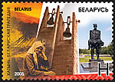

БЕЛЫЕ РУССЫ

Белые Руссы, вы Белые Руссы!
Синие очи, а волосы русы.
Храбро сражалась Белая Русь,
Харкала кровью фашистская гнусь.
Немцы, отбросив все нормы морали,
Руссов подряд, не щадя, убивали.
Зная, что не избежать им расплаты,
Жгли, подлецы, деревянные хаты.
Белые Руссы, вы Белые Руссы!
Средь Белых Руссов не ведомы трусы!
И не сдавались те тёрты, упёрты,
Из четырёх сгинул каждый четвёртый.
Вечная память вам, Белые Руссы,
Синие очи, а волосы русы!
Вам, благородным, из той круговерти,
Тем, кто евреев спасали от смерти!

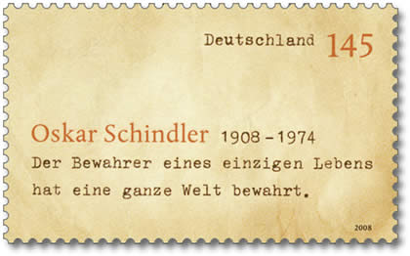

ПАМЯТИ ОСКАРА ШИНДЛЕРА немецкий предприниматель

Слава тебе, Шиндлер - спаситель,
Совести, чести и долга ревнитель!
Многих от смерти душ избавитель,
Помнят евреи тебя, небожитель.

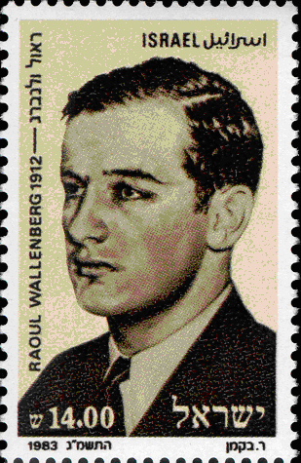

ГРАФ РАУЛЬ ВАЛЛЕНБЕРГ шведский граф и дипломат

Как видно, был он потомком Маккавеев,
Он спас за полгода сто тысяч евреев.
Его тогда не тронули отпетые фашисты.
Великого еврея сгубили коммунисты!

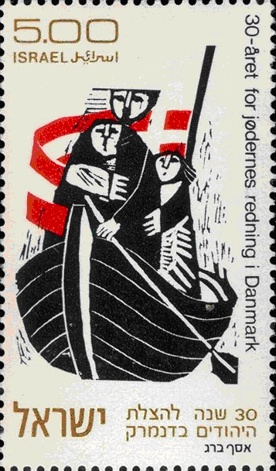

ДАТЧАНЕ

Король датчан стяжал героя роль,
Отвергнув наглой оккупации узду,
Он разделил с евреями их боль,
Пришив себе на лацкан желтую звезду.
Он призвал свой народ иудеям помочь,
И за деньги спасли иудеев в ту ночь.
За святые души их Создателя моля,
Помним мы их подвиг, подвиг их короля!

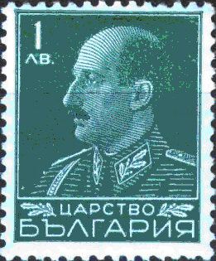
БОЛГАРЫ

Болгарских евреев не выдал народ,
Защищали евреев служители Бога.
Спас себя он от душевных нечистот
Великий Болгарский народ-доброхот!
Евреев не отдал и не пошел на компромисс,
Отравленный фашистами, болгарский царь Борис.

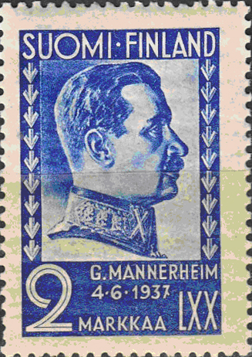

ФИННЫ

Узнал я вдруг, как чисты, благородны финны,
Как в них порядочность и мужество глубинны.
Как не испоганили они древнейшей нации,
Как противостояли финны дегебраизации.
Явилась истина, что лидер финнов Маннергейм
И весь, в составе полном высокий финский сейм,
Отвергли притязания фашистов-лиходеев,
Горды, не допустили депортации евреев.

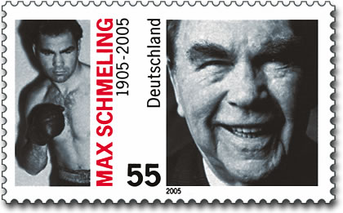

МАКС ШМЕЛИНГ

Макс Шмелинг был боксёром, чемпионом мира,
Нацисты из спортсмена сделали кумира,
Но он был чист и честен и в профиль и в анфас,
Он двух евреев, двух мальчишек, от нацистов спас.

НЕМЕЦКИЕ ЖЕНЫ ЕВРЕЕВ

Был Гитлер очень неприятно поражён
Высоким мужеством простых немецких жен,
Он позорно отступил, увидав такое,
Их мужей - евреев оставил он в покое.

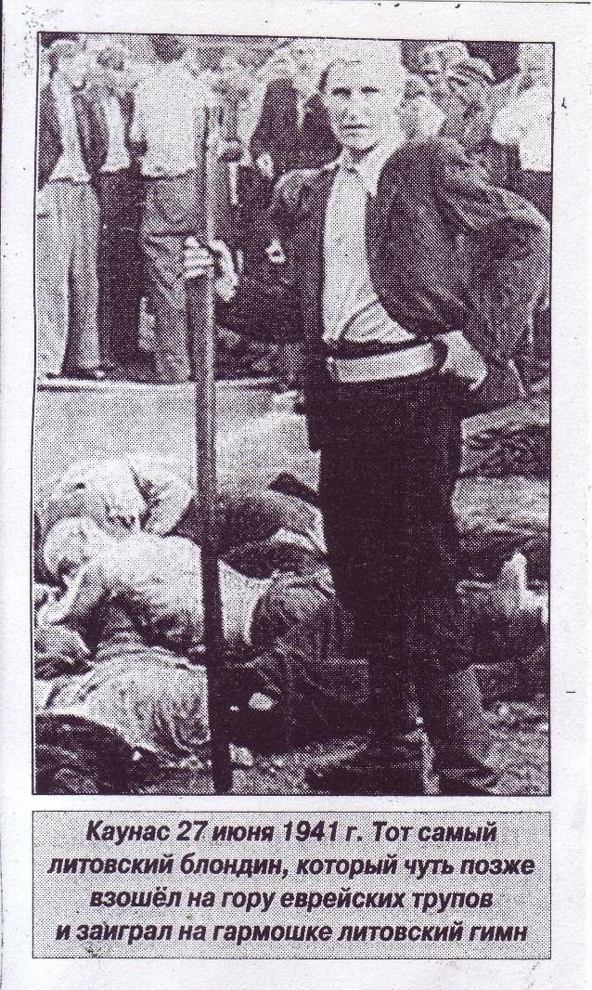

КАУНАС 1941 г. факт

Пещерный человек, блондин, с дубиною в руках
До смерти зверски забивал иудеев несчастных,
Толпа литовцев громко одобряла каждый взмах
Восторгом в каждый такт ударов многократных.

Там злые матери, поднявши вверх своих детей,
Мечтали, чтоб запомнили их дети-дуралеи
Убийство невиновных и беспомощных людей
За то, что те явились на свет как иудеи.

Литовец, завершив остервенелый беспредел,
Подлец, взобрался неуклюже на груду мёртвых тел
И на гармошке запиликал он толпе чертовской,
А та, визжа от счастья, запела гимн литовский.

Есть фото изувера в музеях Холокоста,
Найти после войны его, уверен, было просто,
Но власти не искали, сомнения рассеяв:
- Зачем же? Убивал он не русских, а евреев!

ЕДВАБНЭ 1941 г.

В июле 1941 г. поляки заперли в овине 1500 евреев и сожгли живыми

Местечко грязное – Едвабное,
Польский символ антисемитизма
Вечное тавро на нём похабное:
Шовинизма, фанатизма, кретинизма.

ЕДВАБНЭ 2011 год

Теперь две тысячи одиннадцатый год
В Едвабнэ не растаял юдофобий лёд.
Там внуки польских негодяев и злодеев
Марали памятник погубленным евреям.
У этих свои идиотские радости
Извили свастику, писали гадости:
- О том что случилось мы не сожалеем!
При этом не краснеем. не бледнеем!
И сейчас бы мы с улыбкою глядели
Как тогда евреи хорошо горели!

